UNIVERSIDADE DE SÃO PAULO
FACULDADE DE MEDICINA DE RIBEIRÃO PRETO
RCG0216 – FISIOLOGIA II

Caso 1:
Recém-nascido de 15 dias de vida é trazido pela mãe com queixa de vômitos e pouca aceitação do leite materno, não está ganhando peso. Relata que ainda não foi registrado, pois o pediatra informou que o aspecto da genitália não permite definir o sexo e foi orientada a procurar atendimento especializado. Como antecedente relata que os pais são primos de 1º grau. Nega caso semelhante na família.
Exame físico: criança em mal estado geral, desidratada. Apresenta hiperpigmentação cutânea no mamilo. Genitália: falo de 3,5cm, fusão lábio-escrotal completa com hiperpigmentação, presença uretra peniana, gônada não palpável.

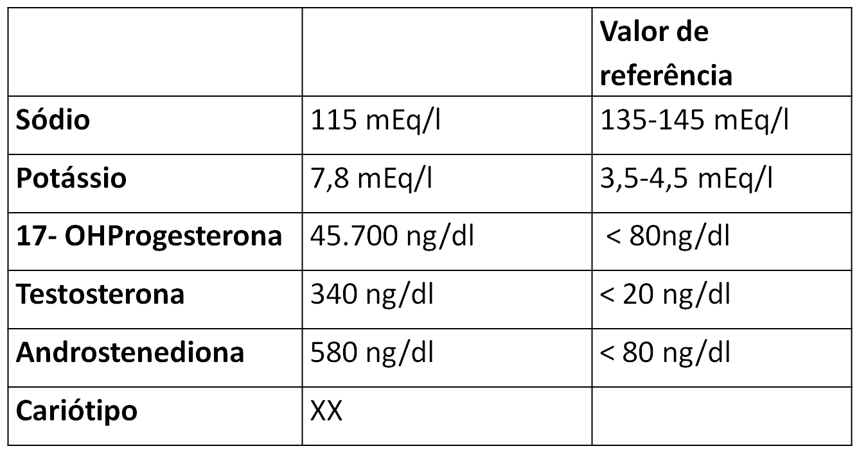

- Explicar os resultados observados.
- Explicar os achados do exame físico. Como seria esperada a descrição da genitália interna. Explique.

